Smart city : Organisation de rassemblement pour jeux de société

COLLE Evan – HENNIN Augustin



# Explications

Notre projet consiste en une plateforme qui permettrait d’organiser et de gérer des événements liés aux jeux de société ou chaque utilisateur aura la possibilité de créer ou de participer à des rencontres jeux de société organisées par d’autres utilisateurs via l’application mobile. Notre application React consisterait en un panel admin qui permettrait de confirmer, modifier des événements et de pouvoir interagir avec la liste des joueurs.

Dans la suite de ce document, nous allons expliquer point par point les différentes fonctionnalités de notre projet par rapport aux consignes reçues dans les différents cours de cette UE. Ces fonctionnalités sont découpées sur base des cours. Par conséquent, nous avons la première partie qui concerne Android, la seconde qui concerne React et en dernier celle qui concerne le cours de technologie back-end.

# Android

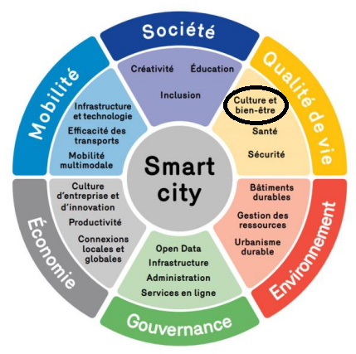

Notre projet s’inscrit dans la catégorie « Qualité de vie ».

Le projet étant une application d’organisation d’évènements jeux de société, nous l’incluons dans la sous-catégorie « Culturel et bien-être »

## Une image contenant texte Description générée automatiquementAcitivité 1 : Connexion à l’application

Quand l’utilisateur lance l’application, il doit se connecter via login / mot de passe.

Cela correspondra à une activité et cela ressemblera à ce mockup assez simple.

## Activité 2 : Recherche d’événements et inscription

Une fois connecté sur l’application, l’utilisateur arrivera sur l’activité principale et aura la possibilité de rechercher les événements disponibles via l’utilisation de la carte ou via l’affichage d’une liste (fragments de l’activité).

Dès qu’il sélectionnera un événement, il accèdera au fragment « Inscription à un événement » qui lui permettra d’accéder à toutes les informations d’un événement et il pourra faire le choix de s’y inscrire.

## 

## Activité 3 : Gestion des événements d’un utilisateur

Lorsqu’un utilisateur veut accéder à ses événements (ceux auquel il est inscrit, donc y compris ceux qu’il a créé), ceux-ci seront affichés sous forme de liste et il pourra s’il le souhaite, modifier les informations de son événement via le fragment : « Modifier un événement » ou bien créer un événement via le fragment « Créer un événement » et ce uniquement si c’est lui le créateur. Pour ceux où il est simplement un participant, il accèdera au fragment « Inscription à un événement »

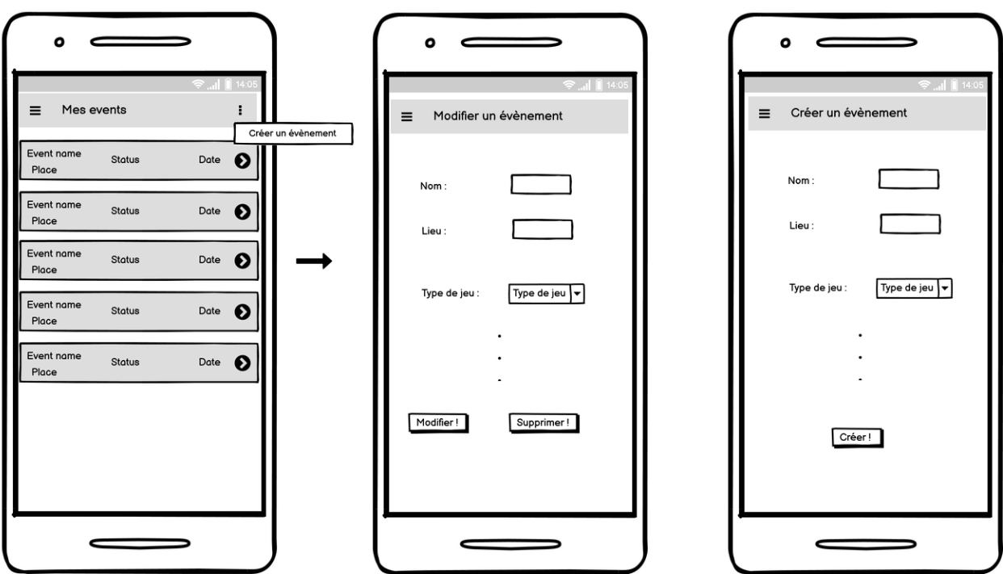

Concernant la création d’un événement, l’utilisateur se trouvera face à un formulaire qui lui permettrait d’entrer les caractéristiques et informations de son événement. Il validera la création via un bouton.

En ce qui concerne la modification, l’utilisateur aura accès aux infos et aura la possibilité de modifier celles-ci ou de supprimer l’événement.

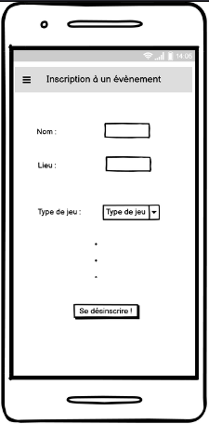

Pour la consultation des événements auxquels l’utilisateur est inscrit, il aura la possibilité de de simplement lire les infos et de se désinscrire via un bouton.

(Réutilisation du fragment utilisé lors de la recherche d’événement, comme ci-contre)

## Navigation dans l’application :

Via le menu présent en permanence sur l’application, l’utilisateur pourra accéder aux 3 activités de l’application via un menu déroulant :

- La recherche d’événements

- La gestion de ses événements

- Le système de messagerie (Bonus)

## BONUS :

La dernière fonctionnalité serait de permettre à chaque utilisateur de participer à un chat en ligne avec les autres utilisateurs participant au même événement.

De ce fait, il aura accès à toutes les discussions liées aux événements auxquels il participe et il pourra accéder au fragment représentant le chat de l’événement.

# React

Concernant notre application React, celle-ci représentera l’aspect « Back office » de notre application, elle ressemblera aux différents mockup présents ci-dessous et cela permettra aux comptes admin de l’application de pouvoir valider un événement si toutes les caractéristiques de celui-ci sont conformes, de pouvoir avoir accès à tous les utilisateurs et aux informations de leur compte, de pouvoir avoir accès à une vue d’ensemble de tous les événements selon leur « statut », …

Voici une brève explication des différentes fonctionnalités de notre site :

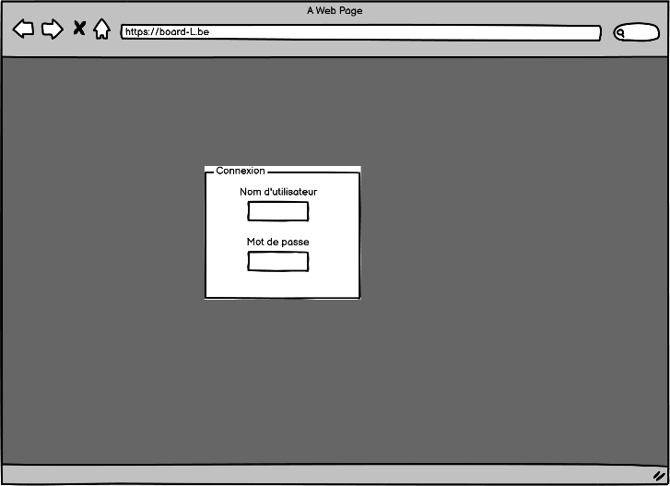En arrivant sur le site, l’administrateur devra se connecter pour pouvoir accéder aux fonctionnalités du site.

Une fois connecté sur le site, l’utilisateur retrouvera une barre de navigation placée en haut. Elle comportera trois boutons qui déploierons un volet avec les fonctionnalités pour chaque partie.

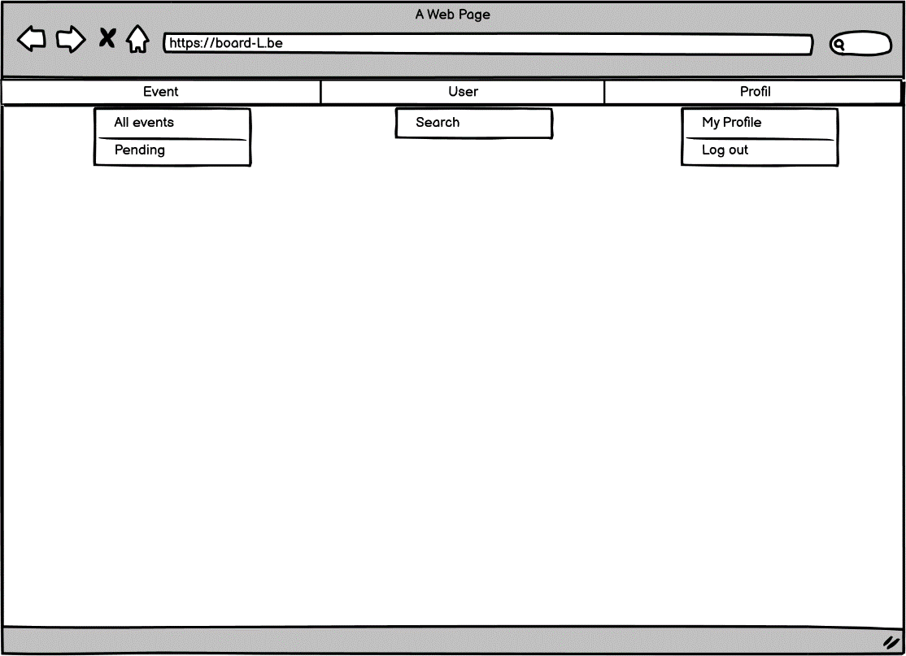

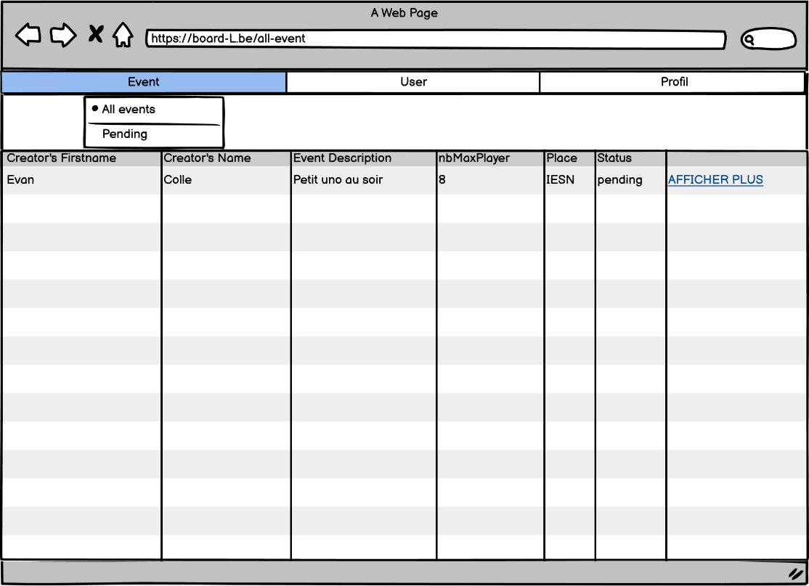Dans le volet Event, en cliquant sur ”All Events” nous pouvons voir une liste de tous les évènements de notre base de données.  
Le bouton ”Pending” permet de voir tous les évènements qui sont toujours en attente d’une validation par un administrateur.

Nous pouvons afficher aussi tous les utilisateurs de la plateforme. Il y aura aussi une possibilité de lancer une recherche pour pouvoir afficher tous les profils correspondants.  
Les utilisateurs seront affichés sous forme de grille avec leur image de profil. Quand nous cliquerons sur une image, nous aurons les informations supplémentaires sur cette personne. (+Bannissement)

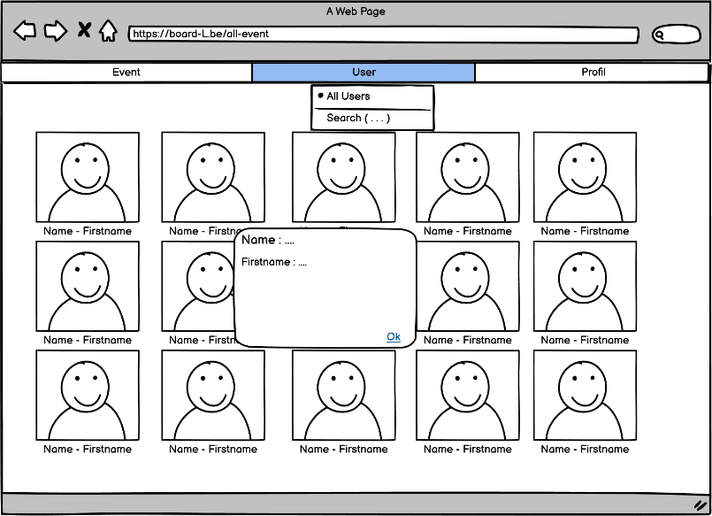

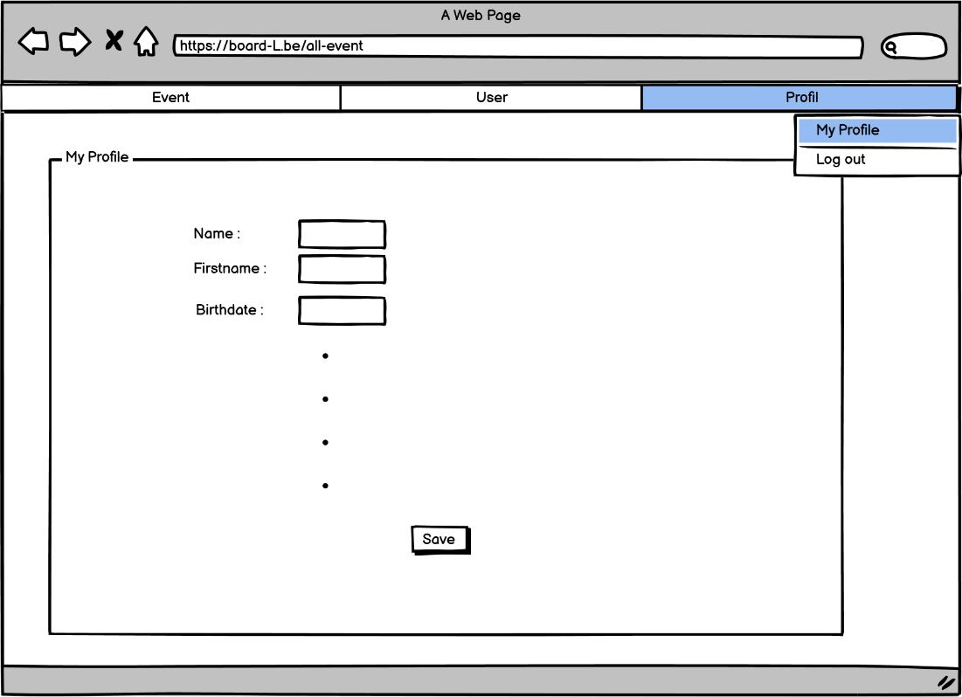

Lorsqu’un administrateur veut accéder à son profil, il aura une page avec tous les attributs de son profil dans des champs préremplis. Il n’aura plus qu’à modifier ses champs et cliquer sur “Save” pour modifier son profil.

# Back-end

Notre base de données sera composée de 5 tables :

Pour la table User, l'identifiant sera auto-incrémenté, il aura comme particularité d’avoir un mot de passe chiffré ainsi qu’un attribut qui donne le chemin d’accès à sa photo de profil.

La table Inscription représente la liste de toutes les inscriptions faites sur l’application. Elle aura une référence vers l’utilisateur inscrit et l’évènement auquel il s’est inscrit.  
  
La table Event représente un évènement, il contiendra tous les attributs nécessaires à la description d’un évènement. La table comportera aussi un “adminMessage” qui permettra aux admins de mettre un message à l’auteur si l’évènement est refusé. L’évènement contient une référence vers une catégorie de jeux.

La table catégorie contiendra toutes les catégories de jeux possibles ainsi qu’une brève description.

La table message contiendra tous les messages envoyés sur l’application. Elle aura une référence vers son auteur et le groupe (event) sur lequel il a été envoyé.